Комитет по государственному заказу Санкт-Петербурга

Руководство

Толстых Денис Игоревич

ВРЕМЕННО ИСПОЛНЯЮЩИЙ ОБЯЗАННОСТИ ПРЕДСЕДАТЕЛЯ КОМИТЕТА

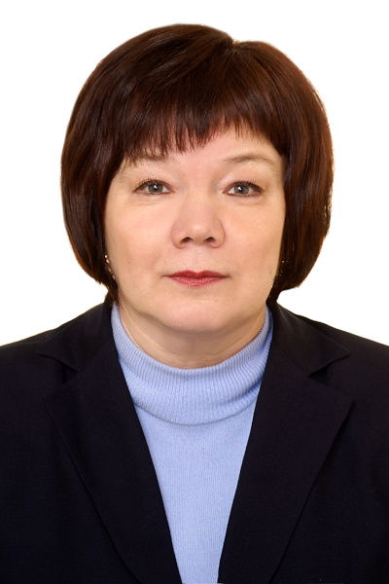
Литвинова Наталия Анатольевна

ПЕРВЫЙ ЗАМЕСТИТЕЛЬ ПРЕДСЕДАТЕЛЯ КОМИТЕТА

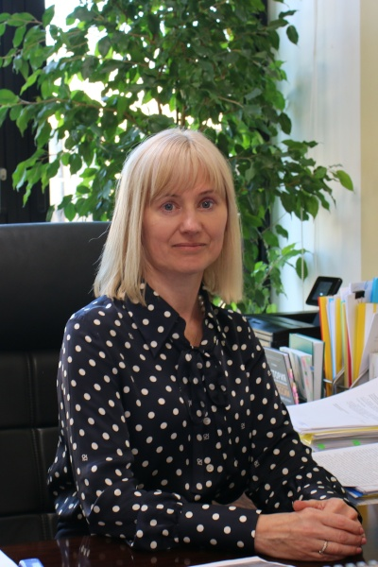
Егорова Елена Владимировна

ЗАМЕСТИТЕЛЬ ПРЕДСЕДАТЕЛЯ КОМИТЕТА

КОМИТЕТ ПО ГОСУДАРСТВЕННОМУ ЗАКАЗУ САНКТ-ПЕТЕРБУРГА
191144, г. Санкт-Петербург, ул. Новгородская, д. 20, лит. А, факс 417-50-06
ФИО | Должность | Адрес | Кабинет | Средства связи
РУКОВОДСТВО
Толстых Денис Игоревич | Временно исполняющий  обязанности председателя  Комитета | 191144, г. Санкт-Петербург,  Новгородская, д. 20, лит. А | 4114/1 | 576-00-24
Литвинова Наталия Анатольевна | Первый заместитель  председателя Комитета | 191144, г. Санкт-Петербург,  Новгородская, д. 20, лит. А | 4116/1 | 576-00-33
Егорова Елена Владимировна | Заместитель  председателя Комитета | 191144, г. Санкт-Петербург,  Новгородская, д. 20, лит. А | 4116/2 | 576-09-10
ОТДЕЛ ПОДГОТОВКИ ЗАКУПОК
Яковлев Андрей Игоревич | Начальник Отдела | 191144, г. Санкт-Петербург,  Новгородская, д. 20, лит. А | 4113 | 576-09-62
ОТДЕЛ ОСУЩЕСТВЛЕНИЯ ЦЕНТРАЛИЗОВАННЫХ ЗАКУПОК И МЕЖВЕДОМСТВЕННОГО ВЗАИМОДЕЙСТВИЯ
Леонов Егор Валерьевич | Исполняющий обязанности начальника Отдела | 191144, г. Санкт-Петербург,  Новгородская, д. 20, лит. А | 4205 | 576-29-73
ОТДЕЛ МОНИТОРИНГА ЗАКУПОК
Крицкая Лариса Александровна | Начальник Отдела | 191144, г. Санкт-Петербург,  Новгородская, д. 20, лит. А | 4109 | 417-50-27
ОТДЕЛ НОРМИРОВАНИЯ И ЦЕНООБРАЗОВАНИЯ
Семенова Жанна Павловна | Начальник Отдела | 191144, г. Санкт-Петербург,  Новгородская, д. 20, лит. А | 4119 | 576-29-72
МЕТОДОЛОГИЧЕСКИЙ ОТДЕЛ
Леонов Егор Валерьевич | Начальник Отдела | 191144, г. Санкт-Петербург,  Новгородская, д. 20, лит. А | 4205 | 576-29-73
ОТДЕЛ ИНФОРМАТИЗАЦИИ
Рябова Наталья Геннадьевна | Начальник Отдела | 191144, г. Санкт-Петербург,  Новгородская, д. 20, лит. А | 4206 | 576-29-94
ЮРИДИЧЕСКИЙ ОТДЕЛ
Цырцанова Ольга Викторовна | Начальник Отдела | 191144, г. Санкт-Петербург,  Новгородская, д. 20, лит. А | 4105 | 576-09-49
ОТДЕЛ БЮДЖЕТНОГО ПЛАНИРОВАНИЯ И БУХГАЛТЕРСКОГО УЧЕТА
Яковлева Ольга Викторовна | Начальник Отдела – главный бухгалтер | 191144, г. Санкт-Петербург,  Новгородская, д. 20, лит. А | 4130 | 576-43-80
ОБЩИЙ ОТДЕЛ
Чернова Любовь Николаевна | Начальник Отдела | 191144, г. Санкт-Петербург,  Новгородская, д. 20, лит. А | 4110 | 576-09-69
СЕКТОР ГОСУДАРСТВЕННОЙ СЛУЖБЫ И КАДРОВ
Бреус Жанна Леонидовна | Начальник Сектора | 191144, г. Санкт-Петербург,  Новгородская, д. 20, лит. А | 4134 | 576-41-94

